Würth Elektronik iBE présente la nouvelle bobine d’accumulation CMS WE-FLAT-I® :
Convient aux applications haute tension

Thyrnau, Allemagne, le 2 septembre 2015

Würth Elektronik iBE, filiale de Würth Elektronik eiSos et fabricant de composants pour l’industrie automobile, met sur le marché une nouvelle inductance de stockage pour montage en surface. Le câble plat utilisé dans la WE-FLAT-I® lui permet d’afficher une très faible résistance série et de supporter des courants très importants. Le courant de saturation est lui aussi très élevé et la gamme de température va de -40 à +150°C. Un entrefer particulièrement étroit permet de limiter les lignes de fuite. Sa faible hauteur et sa forme compacte offrent une excellente planéité à cette inductance tandis que la stabilité est assurée par trois points de fixation sur la carte.

Fabriquée selon les normes ISO/TS 16949 et homologuée AEC-Q 200, cette inductance sera utilisée dans des convertisseurs de type Buck, Boost ou Flyback ainsi que dans des applications de filtrage.

Plus d’informations sur www.we-online.com

Images disponibles
Les images suivantes peuvent être téléchargées sur Internet pour impression : http://www.htcm.de/kk/wuerth
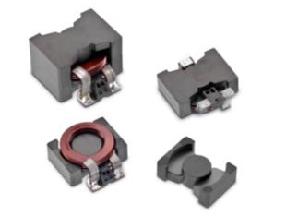

Source : Würth Elektronik iBE
Nouvelle bobine d’accumulation CMS
WE-FLAT-I® de Würth Elektronik iBE

Concerne Würth Elektronik iBE GmbH

La société Würth Elektronik iBE GmbH est fabricant de limiteurs à noyau baguette spécifiques au client pour des applications dans le secteur automobile. Würth Elektronik iBE fait partie du groupe Würth Elektronik, la plus grande unité de production au sein du groupe Würth. L’entreprise emploie plus de 1200 personnes et elle a fabriqué en 2014 plus de 675 millions de pièces et réalisé un chiffre d’affaires de 48,7 millions d’euros.

L’entreprise est représentée sur tous les marchés importants et continents avec cinq sites de fabrication : Allemagne, Tchéquie, Bulgarie, Mexique et Chine. La gamme de produits s’étend depuis les limiteurs à noyau baguette et limiteurs spéciaux, en passant par les inductances pour courant de forte intensité, ferrites pour le secteur automobile et les bobines accumulatrices utilisées dans la construction automobile.

